Дидактический материал по развитию лексико – грамматического строя речи.

По следующим темам:
1.Цветы.
2.Домашние животные.
3.Погода.
4.Посуда.
5.Насекомые.
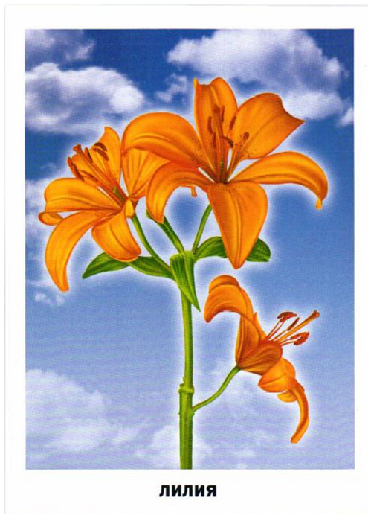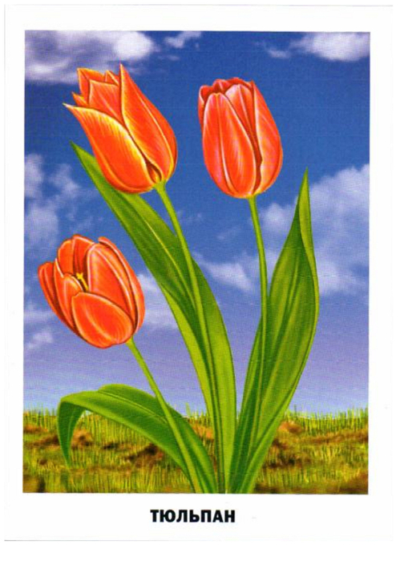

1.Прочитайте названия цветков.
2.Сделайте слоговой анализ слов.
3.Составьте рассказ описательного характера.
4.Придумайте сказку про любимый цветок.
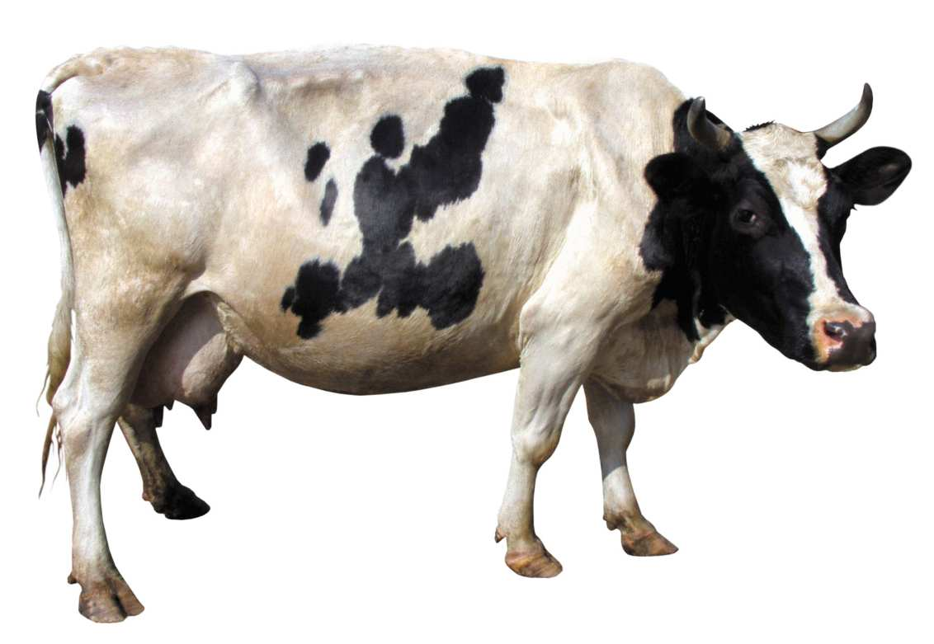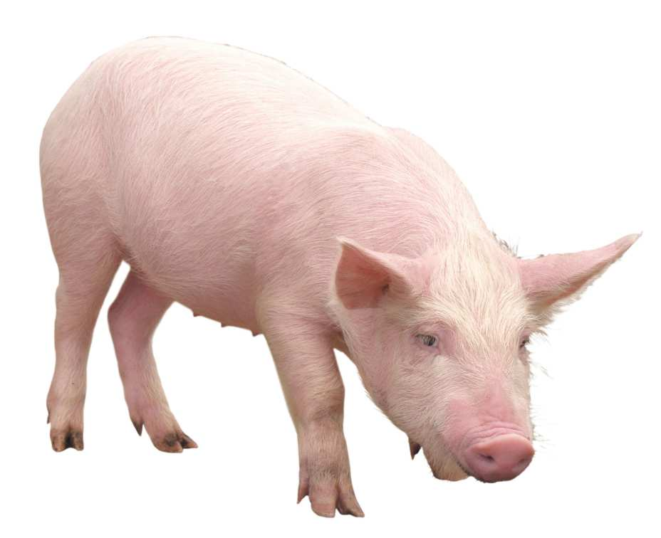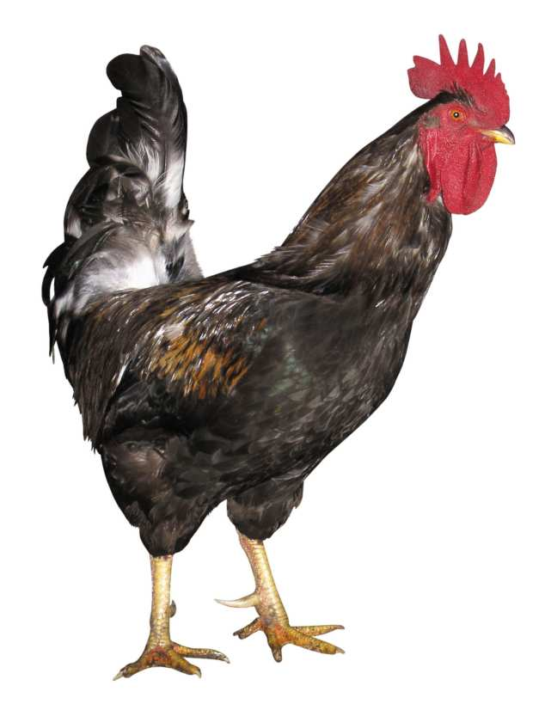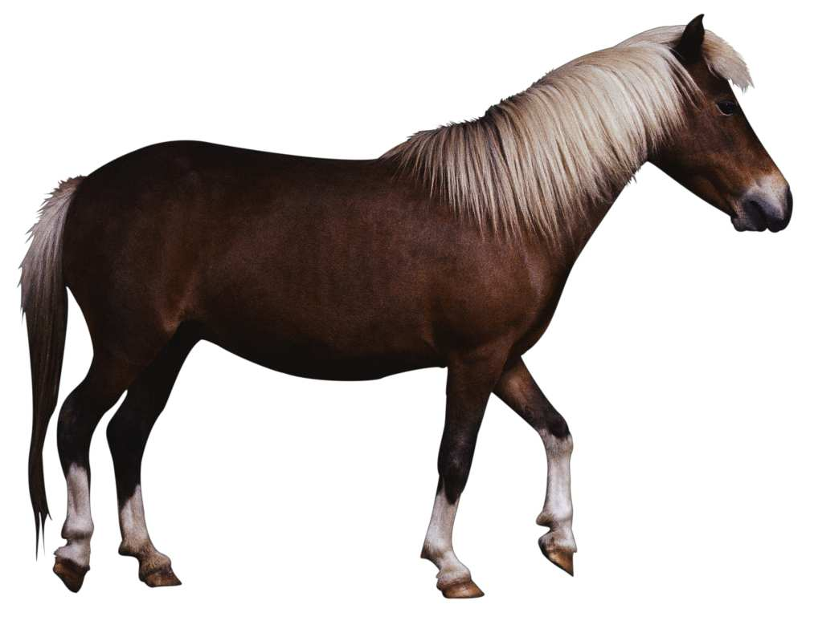
1.Назовите животных. Найдите «четвёртое лишнее».
2.Подберите слова-синонимы:
У лошади длинный хвост, а у свиньи … .
У кошки мягкая шерсть …, а у коня … .
У свиньи толстые ноги, а у жеребенка … .
3.Придумайте рассказ на тему «Домашние животные».


1.Назовите картинки.
2.Расскажите о разных погодных условиях.
3.Придумайте загадки про них.
4.Составьте рассказ про любимую погоду.

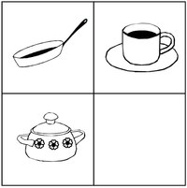

1.Нарисуйте в пустом квадрате подходящий предмет.
2.Назовите их одним словом.
3.Сделайте звуко-буквенный анализ данных слов.
4.Составьте 3-4 предложения с любыми словами.

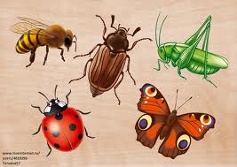
1.Назовите предметы одним словом.
2.Найдите «четвёртое лишнее».
3.Придумайте рассказ на тему «Моё любимое насекомое».

